2

3/01/2023

Bionexo

RESULTADO – ATA DE REGISTRO DE PREÇO

N° 20221811TP32096HMNSL

O Instituto de Gestão e Humanização – IGH, entidade de direito privado e sem fins lucrativos,

classificado como Organização Social, vem tornar público o resultado da Tomada de Preços, com

a finalidade de adquirir bens, insumos e serviços para o o HEMNSL - Hospital Est. Maternidade

Nossa Senhora de Lourdes, com endereço à Rua 230, Qd. 709, S/N, Setor Nova Vila, Goiânia/

GO, CEP: 74.640-210.

Bionexo do Brasil Ltda

Relatório emitido em 23/01/2023 10:10

**Comprador**

IGH - Maternidade Nossa Senhora De Lourdes (11.858.570/0005-67)

RUA 230, QUADRA 709 LOTE 11 - SETOR NOVA VILA - GOIÂNIA, GO CEP: 74640-210

**Relação de Itens (Confirmação)**

Pedido de Cotação : 254718397

COTAÇÃO Nº 32096 MANUTENÇÃO PREDIAL - HEMNSL NOVEMBRO/2022

Frete Próprio

Observações: OBSERVAÇÕES: \*PAGAMENTO: Somente a prazo e por meio de depósito em conta PJ do

fornecedor. \*FRETE: Só serão aceitas propostas com frete CIF e para entrega no endereço: RUA 230

QUADRA 709 LOTE 11 - Setor Nova Vila, Goiânia/GO CEP: 74640-210, dia e horário especificado.

\*

CERTIDÕES: As Certidões Municipal, Estadual de Goiás, Federal, FGTS e Trabalhista devem estar regulares

desde a data da emissão da proposta até a data do pagamento. \*REGULAMENTO: O processo de compras

obedecerá ao Regulamento de Compras do IGH, prevalecendo este em relação a estes termos em caso de

divergência.

Tipo de Cotação: Cotação Normal

Fornecedor : Todos os Fornecedores

Data de Confirmação : Todas

**Faturamento**

**Mínimo**

**Prazo de**

**Entrega**

**Validade da**

**Proposta**

**Condições de**

**Pagamento**

**Fornecedor**

**Frete Observações**

**FERRAGISTA AREIAO EIRELI**

GOIÂNIA - GO

Maria Salette Bastos - (62) 3285-2000

5

dias após

1

2

R$ 0,0000

27/11/2022

27/11/2022

30 ddl

28 ddl

CIF

CIF

null

null

confirmação

areiaofer@gmail.com

**[Mais informações](javascript: f_mais_info(226111))**

**Marlene Custodia De Araujo Lagares**

GOIÂNIA - GO

Evando Lagares - (62) 3942-5787

americacomercialservicos@gmail.com

**[Mais informações](javascript: f_mais_info(235046))**

8

dias após

R$ 500,0000

confirmação

**Pablo Ferreira Dos Santos**

**0**

**4079917198**

GOIÂNIA - GO

Pablo Ferreira Santos - 6238771635

pasan@pasanhospitalar.com

**[Mais informações](javascript: f_mais_info(231459))**

5 dias após

confirmação

3

4

R$ 150,0000

R$ 300,0000

10/12/2022

27/11/2022

30 ddl

30 ddl

CIF

CIF

null

null

**Prime Comercio de Produtos**

**Hospitalares Ltda - Me**

GOIÂNIA - GO

Giselly Souza - 6240185882

gisellyfs@hotmail.com

**[Mais informações](javascript: f_mais_info(203855))**

5 dias após

confirmação

**Programação**

**de Entrega**

**Preço**

**Unitário**

**Valor**

**Total**

**Produto**

**Código**

**Fabricante Embalagem Fornecedor Comentário Justificativa**

**Quantidade**

**Usuário**

OBS 3

Rosana De

Oliveira

Moura

JOGO CHAVE

FENDA -

DIVERSOS -

DIVERSOS

MEDIDAS DE

CHAVE NO

JOGO 1/8X3

- 3/16X5 -

JOGO DE CHAVES

DE FENDA

FERRAGISTA

AREIAO

EIRELI

R$

32,0000

R$

96,0000

7

46881

-

DIVERSOS

-

3 Unidade

PROFISSIONAL

24/11/2022

10:37

1

/4X5

Rosana De

Oliveira

Moura

LIMA CHATA

BASTARDA 8

COM CABO -

INTELBRAS -

STARRET

LIMA CHATA

BASTARDA 8 COM

CABO

FERRAGISTA

AREIAO

EIRELI

R$

9,2000

R$

19,2000

1

0

1289

-

-

UNIDADE

UNIDADE

null

null

-

-

1 Unidade

2 Unidade

1

2

4/11/2022

10:37

13

MASSA PLASTICA

13578

MASSA

PLASTICA

FERRAGISTA

AREIAO

EIRELI

R$

15,0000

R$

30,0000

Rosana De

Oliveira

Moura

4

00G - UNIDADE

https://bionexo.bionexo.com/jsp/RelatPDC/relat\_adjudica.jsp

1/4

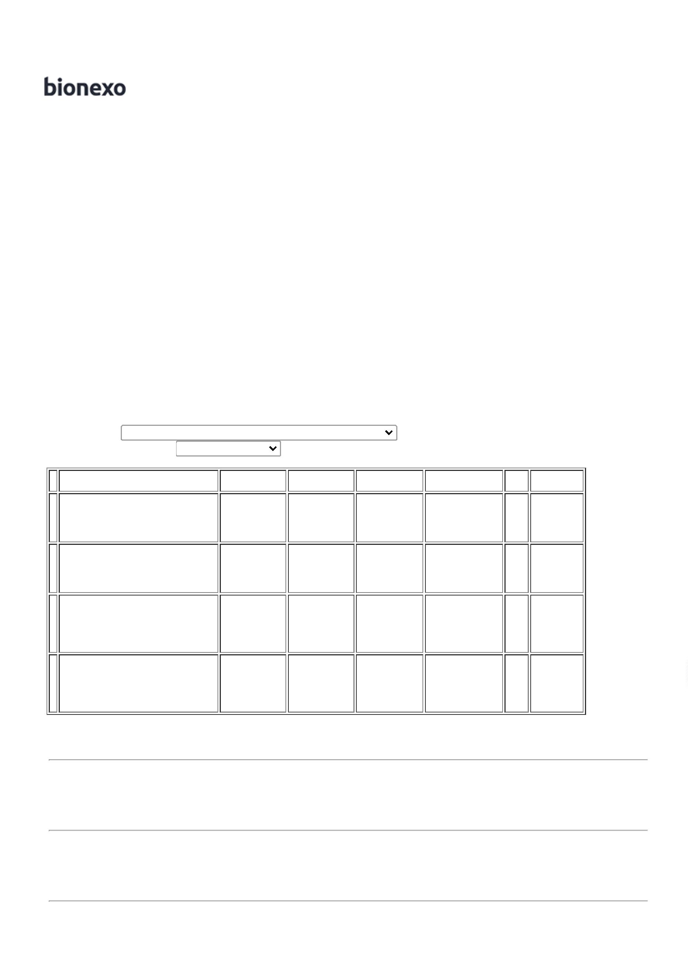

2

3/01/2023

Bionexo

BRANCA -

DIVERSOS

24/11/2022

10:37

**Total**

**Parcial:**

R$

145,2000

6

.0

Total de Itens da Cotação: 21

Total de Itens Impressos: 3

**Programação**

**de Entrega**

**Preço**

**Unitário**

**Valor**

**Total**

**Produto**

**Código**

**Fabricante Embalagem Fornecedor Comentário Justificativa**

**Quantidade**

**Usuário**

ALISAR DE

Rosana De

Oliveira

Moura

ALISAR DE

MADEIRA TUARI 1,5

X 6CM P/ PORTA DE

MADEIRA

TUARI 1,5 X

6CM P/ PORTA

DE 2,10 X 1,00

MT - TAUARI

Marlene

Custodia De

Araujo

R$

163,3500

R$

1

2

65125

-

-

AVULSA

AVULSA

null

null

-

-

10 Unidade

1.633,5000

2

,10 X 1,00 MT

Lagares

24/11/2022

10:37

CAVALET

PLAST

DOBRAV P/

SINALI -

ESTAMOS EM

OBRAS

7,5X65,5CM -

ALFA

Rosana De

Oliveira

Moura

CAVALET PLAST

DOBRAV P/ SINALI -

ESTAMOS EM

OBRAS

Marlene

Custodia De

Araujo

R$

88,0000

R$

176,0000

65124

2 Unidade

Lagares

24/11/2022

10:37

27,5X65,5CM

2

FECHADURA

P/ GAVETEIRO

FRONTAL C/

SUPORTE ART

940B0 EL600 -

STAM

Rosana De

Oliveira

Moura

FECHADURA P/

GAVETA CILINDRO

LONGO 6 CM

Marlene

Custodia De

Araujo

R$

22,2500

R$

222,5000

3

65127

-

AVULSA

null

-

10 Unidade

LINGUETA CHATA

Lagares

24/11/2022

10:37

REFERENCIA

3

02

FECHADURA

P/ GAVETEIRO

FRONTAL C/

Rosana De

Oliveira

Moura

FECHADURA P/

GAVETEIRO

FRONTAL C/

SUPORTE ART

Marlene

Custodia De

Araujo

R$

23,7000

R$

237,0000

4

5

65208

42880

-

-

AVULSA

AVULSA

null

null

-

-

10 Unidade

SUPORTE ART

9

40B0 EL600 -

PAPAIZ

Lagares

24/11/2022

10:37

9

40B0 EL600

FILTRO REFIL

COMPATIVEL

COM

PURIFICADOR

LIBELL ACQUA

FLEX - LIBELL

ACQUA

Rosana De

Oliveira

Moura

FILTRO REFIL

COMPATIVEL COM

PURIFICADOR

Marlene

Custodia De

Araujo

R$

36,6000

R$

292,8000

8 Unidade

LIBELL ACQUA FLEX

Lagares

24/11/2022

1

0:37

Rosana De

Oliveira

Moura

FURADEIRA

DE IMPACTO

MANDRIL 3/8

450W 220V -

STANLEY

Marlene

Custodia De

Araujo

FURADEIRA DE

IMPACTO MANDRIL 65184

3/8 450W 220V

R$

188,0000

R$

188,0000

6

8

-

-

AVULSA

AVULSA

null

null

-

-

1 Unidade

6 Unidade

Lagares

24/11/2022

1

0:37

Rosana De

Oliveira

Moura

JOGO DE

CHAVES

PHILLIPS

Marlene

Custodia De

Araujo

JOGO DE CHAVES

PHILLIPS

PROFISSIONAL

R$

34,8500

R$

209,1000

46882

65126

65181

PROFISSIONAL

Lagares

24/11/2022

-

MAYLE

1

0:37

KIT

Rosana De

Oliveira

Moura

SANITARIO CX

ACOPL. 3/6L

SAIDA

VERTICAL

QUADRADA -

LOGASA

KIT VASO

SANITARIO C/

CAIXA ACOPLADO

Marlene

Custodia De

Araujo

Respondeu

incorretamente

o item cotado;

R$

297,0000

R$

891,0000

9

-

AVULSA

null

3 Unidade

3

/6L BRANCO

Lagares

24/11/2022

1

0:37

LUMINARIA DE

SOBREPOR

ALETADO 1.20

CM 2X

TUBULAR -

AVANT

Rosana De

Oliveira

Moura

LUMINARIA DE

SOBREPOR

ALETADO 1.20 CM

Marlene

Custodia De

Araujo

R$

34,9000

R$

11

-

-

AVULSA

AVULSA

null

null

-

-

60 Unidade

1 Unidade

2.094,0000

2

X TUBULAR

Lagares

24/11/2022

10:37

MAQUINA DE

SOLDA

INVERSORA

MMA 135A

Rosana De

Oliveira

Moura

Marlene

Custodia De

Araujo

MAQUINA DE

SOLDA INVERSORA 65183

MMA 135A 220V

R$

429,0000

R$

429,0000

12

2

20V - INTEC

SMI-130

Lagares

24/11/2022

10:37

https://bionexo.bionexo.com/jsp/RelatPDC/relat\_adjudica.jsp

2/4



2

3/01/2023

Bionexo

Rosana De

Oliveira

Moura

MOTOCOMPRESSOR

COMPRESSOR

DE AR DIRETO

1/4 HP 220V -

CHIAPERINI

Marlene

Custodia De

Araujo

DE AR DIRETO 2.3

PES 40 PSI 220V C/

PISTOLA

R$

674,0000

R$

674,0000

1

5

59599

40100

-

-

AVULSA

AVULSA

null

-

1 Unidade

4 Unidade

Lagares

24/11/2022

1

0:37

Rosana De

Oliveira

Moura

REFIL PARA

PURIFICADOR

DE AGUA IBBL

C+3 -

REFIL C+3

PURIFICADOR DE

AGUA IBBL -

UNIDADE

Marlene

Custodia De

Araujo

Prazo de

pagamento

R$

R$

239,4000

18

null

não atende a 59,8500

instituição;

Lagares

24/11/2022

PLANETA

1

0:56

REFIL PB 603

PARA

PURIFICADOR

DE AGUA IBBL

C+3 -

PLANETA

AGUA

Rosana De

Oliveira

Moura

REFIL PB 603 PARA

PURIFICADOR DE

AGUA IBBL C+3 -

UNIDADE

Marlene

Custodia De

Araujo

Prazo de

pagamento

não atende a 44,4500

instituição;

R$

R$

355,6000

19

40089

-

AVULSA

null

8 Unidade

Lagares

24/11/2022

1

0:56

Rosana De

Oliveira

Moura

REFIL PRO LIFE

FILTRO PARA

PURIFICADOR

DE AGUA

Marlene

Custodia De

Araujo

Prazo de

pagamento

não atende a 49,8500

instituição;

1

013 PARA

R$

R$

398,8000

2

0

1

40088

39858

-

-

AVULSA

AVULSA

null

null

8 Unidade

PURIFICADOR DE

AGUA - UNIDADE

SOFT - planeta

Lagares

24/11/2022

1

0:56

Rosana De

Oliveira

Moura

TORNEIRA P/

JARDIM 1/4

VOLTA.

TORNEIRA P/

JARDIM 1/4 VOLTA.

CONEXAO 1 -

Marlene

Custodia De

Araujo

Fornecedores

não atingem

faturamento 19,8000

mínimo;

R$

R$

396,0000

2

20 Unidade

CONEXAO 1/2

UNIDADE

Lagares

24/11/2022

-

AMERICANA

1

0:37

**Total**

**Parcial:**

R$

1

52.0

8.436,7000

Total de Itens da Cotação: 21

Total de Itens Impressos: 15

**Programação**

**de Entrega**

**Preço**

**Unitário**

**Valor**

**Total**

**Produto**

**Código**

**Fabricante Embalagem Fornecedor Comentário Justificativa**

**Quantidade**

**Usuário**

Moto Esmeril

de Bancada 6

Pol. 360W

1/2CV Bivolt -

PRO-FG050 -

FORTG -

Rosana De

Oliveira

Moura

Pablo

Ferreira Dos

Santos

MOTO ESMERIL DE

BANCADA 6 360W 65128

12CV BIVOLT

R$

354,3500

R$

354,3500

1

4

7

-

-

01

01

null

null

-

-

1 Unidade

0

4079917198

24/11/2022

1

0:37

FORTG

Furadeira de

Impacto a

Bateria 18V Li-

Ion 3/8 Pol.

com

Rosana De

Oliveira

Moura

Pablo

Ferreira Dos

Santos

PARAFUSADEIRA DE

IMPACTO 18V

R$

340,2400

R$

340,2400

1

65185

1 Unidade

Carregador

Bivolt - LITH -

LITH

04079917198

24/11/2022

10:37

**Total**

**Parcial:**

R$

694,5900

2

.0

Total de Itens da Cotação: 21

Total de Itens Impressos: 2

**Programação**

**de Entrega**

**Preço**

**Unitário**

**Valor**

**Total**

**Produto**

**Código**

**Fabricante Embalagem Fornecedor Comentário Justificativa**

**Quantidade**

**Usuário**

Rosana De

Oliveira

Moura

DE ACORDO

COM A

OBSERVACAO

Prime

Alicate

MULTÍMETRO TIPO

ALICATE

AMPERÍMETRO REF

ET 3200

Fornecedores

não atingem

faturamento 180,0000

mínimo;

Comercio de Amperimetro

R$

R$

360,0000

16

20285

-

pct

Produtos

Hospitalares

Ltda - Me

Digital

Minipa Et-

3200 1000a

2 Unidade

-

GERAL -

GERAL

24/11/2022

1

0:37

**Total**

**Parcial:**

R$

360,0000

2

.0

Total de Itens da Cotação: 21

Total de Itens Impressos: 1

**Total**

**Geral:**

R$

1

62.0

9.636,4900

https://bionexo.bionexo.com/jsp/RelatPDC/relat\_adjudica.jsp

3/4



2

3/01/2023

Bionexo

Clique [aqui](javascript:chama_completo(254718397)) para geração de relatório completo com quebra de página

https://bionexo.bionexo.com/jsp/RelatPDC/relat\_adjudica.jsp

4/4

